Дата проведення уроку : 22.04.2020
Група: 2М-2
Професія: маляр
Майстер в/н: Татур І О . вайбер 0950160283
ел пошта dominskaairina@gmail.com

Урок №7

Тема уроку: Підготовка бетонних поверхонь під високоякісне неводне пофарбування із використанням матеріалів TM Sniezka
Мета уроку:
Навчальна : закріпити уміння, вдосконалити прийоми, сформувати уміння і навички, навчити учнів, закріпити знання, конкретизувати важливі положення теми, залучити учнів до поглибленого осмислення поставлених на опрацювання завдань з підготовки бетонних поверхонь під високоякісне неводне пофарбування із використанням матеріалів TM Sniezka Виховна – формувати в учнів виховання трудової і робочої , створення умов для морального, естетичного і фізичного виховання, виховувати в учнів творче ставлення до трудового процесу з підготовки бетонних поверхонь під високоякісне неводне пофарбування із використанням матеріалів TM Sniezka. Розвиваюча- розвивати навики самоконтролю; розвивати професійне мислення; розвивати свідому трудову дисципліну; розвивати здібності самостійного і колективного аналізу нової інформації; розвивати уміння аналізувати з підготовки бетонних поверхонь під високоякісне неводне пофарбування із використанням матеріалів TM Sniezka. Структура уроку: Повторення пройденого матеріалу 8.00 – 9.30 з теми : «Підготовка оштукатурених поверхонь під високоякісне неводне пофарбування із використанням матеріалів TM Sniezka»
( відповідайте письмово та присилайте на viber).
1.З яких процесів складається підготовка оштукатурених поверхонь під високоякісне неводне пофарбування? 2.Які інструменти потрібні для підготовки оштукатурених поверхонь під фарбування? 3.Які матеріали потрібні для підготовки оштукатурених поверхонь під фарбування? 4.Які вимоги висуваються до поверхні під фарбування сучасними матеріалами? 5.Які ви знаєте вимоги з охорони праці на робочому місці? 6. Чи потрібно ґрунтувати оштукатурену поверхню перед пофарбуванням неводними фарбами ? 7. В чому відмінність сучасних шпаклівок від звичайних?
8. Чи входить в склад шпаклівки крейда? 9. Які є види ґрунтовок під неводяне пофарбування ?
Пояснення нового матеріалу 8.00 - 13.00
Інструктаж з ОП та БЖД
1. Перед початком роботи всі робітники повинні пройти інструктаж на робочому місці. 2. Інструменти, якими користуються робітники повинні бути справними, а металеві поверхні міцно насадженими на ручки. 3. Перед тим, як розпочати працювати з будь-якими материалами, уважно прочитайте інструкції до них. 4. Більшість фарбових сумішей, у яких розчинниками є рідини, що легко випаровуються, шкідливі для організму людини. 5. Отруйні речовини потрапляють до організму людини через органи дихання, шкіру та шлунок. 6. Під час виконання малярних робіт усередині приміщень, робітники повинні бути забезпечені противогазами відповідного типу, захисними окулярами, респіраторами; 7. Під час виконання малярних робіт усередині приміщення, має бути забезпечена природна (провітрювання) чи штучна вентиляція. 8. Під час роботи на висоті необхідно працювати на справних пристроях 9. Паління під час роботи з шпаклівками та ґрунтовками заборонено. 10. Після роботи необхідно дотримуватися правил особистої гігієни, ретельно вимити руки, обличчя.
Організація робочого місця
Робоче місце маляра – це ділянка у межах якої працює маляр , і може розмічувати потрібні для роботи пристрої, інструменти, і матеріали так щоб під час пофарбування не доводилось робити зайвих рухів і не витрачати час . На робочому місці не повинно бути сміття, зайвих матеріалів які заважатимуть виконанню технологічного процесу.
Технологічний процес

Бетонні поверхні. До них відносяться стіни, стелі, колони з бетону, перегородки і т.д. Підготовка бетонних поверхонь до фарбування наступна:
1.Зняття покриття з поверхонь, які раніше були пофарбовані фарбою на лакової основі, дещо складніше, ніж емульсійної. Тому слід розглянути кожен випадок окремо.
Існує кілька способів зняття фарби на лакової основі. Перший і фізично найбільш легкий - це за допомогою болгарки, зі спеціалізованими насадками. Другий - за допомогою хімічної змивки, скориставшись цим способом, вам слід запастися засобами індивідуального захисту, а також грошовими коштами, так як цей спосіб найбільш витратний.

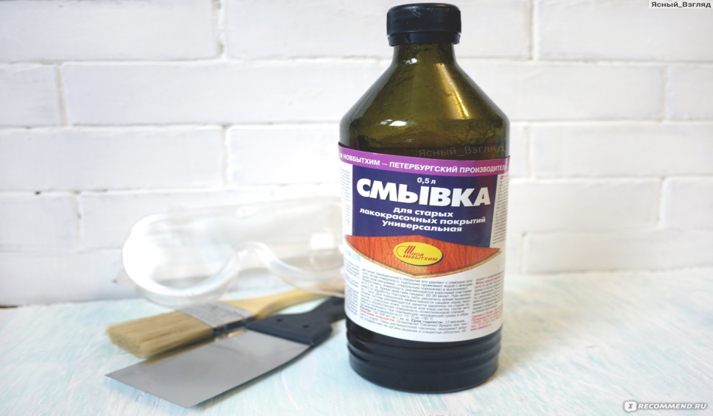
Третій - це своїми силами терпляче за допомогою шпателя і молотка знімати шар за шаром.
Для того щоб очистити стіну або стелю від емульсійної фарби або побілки слід намочити поверхню валиком з довгим ворсом, через кілька хвилин повторити операцію, а потім шпателем знімати шари, час від часу змочуючи поверхню.
2. Після того як поверхня очищена, до самого бетону і не має забруднень обробляємо її грунтовкою, завдаючи тонким шаром за допомогою поролонового валика. Грунтовка утворює собою тонку плівку, завдяки якій зменшується впитиваемость, і тим самим витрата матеріалів, а також зчеплення між ними поліпшується.
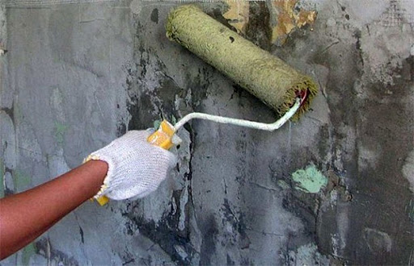

3. Накладаємо шар штукатурки. Після висихання затираємо нерівні ділянки дрібнозернистим наждачним папером. Наносимо ще один шар грунтовки (на даному етапі можна відмовитися від грунтовки).

4. Наносимо шар фінішної шпаклівки. Згладжуємо нерівні ділянки наждачним папером. Знову покриваємо грунтовкою і поверхня готова до фарбування.

Закріплення нового матеріалу 12.00-13.30

1.З яких процесів складається підготовка бетонних поверхонь під високоякісне неводне пофарбування? 2.Які інструменти потрібні для підготовки бетонних поверхонь під фарбування? 3.Які матеріали потрібні для підготовки бетонних поверхонь під фарбування? 4.Які вимоги висуваються до поверхні під фарбування сучасними матеріалами? 5.Які ви знаєте вимоги з охорони праці на робочому місці? 6. Чи потрібно ґрунтувати бетонну поверхню перед пофарбуванням неводними фарбами ? 7. В чому відмінність сучасних шпаклівок від звичайних ? 8. Чи входить в склад шпаклівки крейда? 9. Які є види ґрунтовок під неводяне пофарбування ?
Відповіді надсилати 22.04.2020 з 13.00 до 13.30 на вайбер: 0950160283

Майстер виробничого навчання: І.О.Татур

